Offision 4.6.3-21400
ゲスト予約の曜日・祝日別料金、ルーム資料、指定日の受付期間をまとめて設定できます。
2026-10-22 · https://offision.com/help/ja/release-notes/4.6.3-21400/

曜日・祝日ごとに料金を設定する
単一の料金では曜日・祝日の違いを表せませんでした。ゲスト予約ページのルーム料金プランで日別料金表を追加し、対象の曜日や祝日を選びます。日付ごとの料金を確認してページを保存し、複数日にまたがる見積りも確認してください。既存予約の記録済み料金は変わりません。
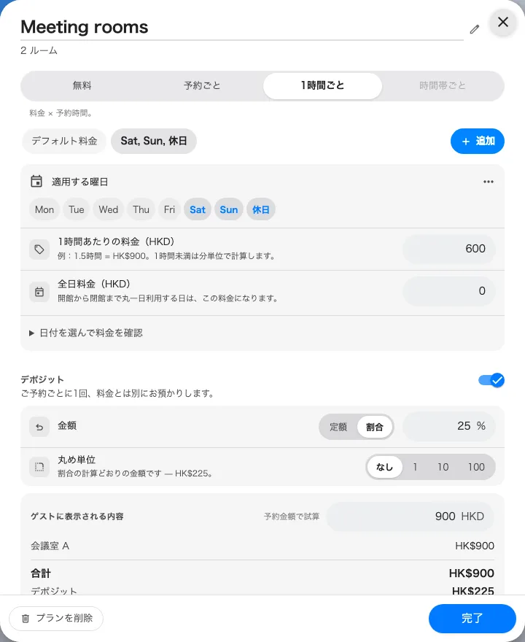
曜日・祝日ごとに料金を設定する
Where in Offision: admin app → public-booking/overview (概要)

ルームの参考資料を添付する
ルーム資料は別の方法で案内する必要がありました。ゲスト予約ページのルームで、各ルームの公開予約用添付ファイルを追加・並べ替えし、翻訳したボタン名を設定します。ページ全体を保存して公開し、ゲストが選択を失わず資料を開けることを確認してください。
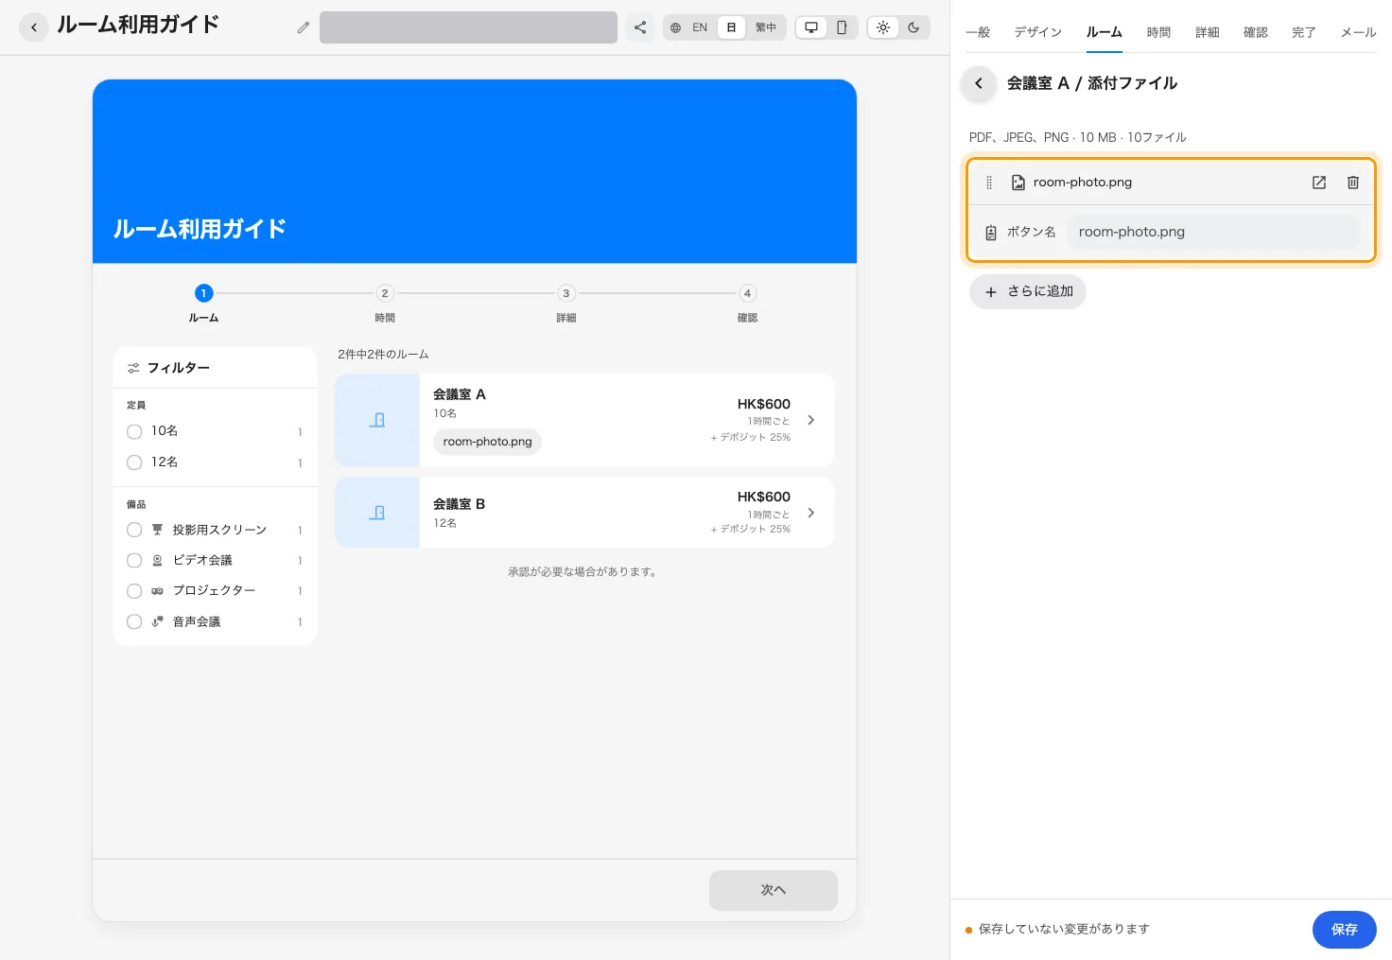
ルームの参考資料を添付する
Where in Offision: admin app → public-booking/overview (概要)

固定日の受付期間を設定する
相対的な通知時間だけでは固定の期間を表せませんでした。ゲスト予約ページの時間で、開始または終了の指定日と日付を選びます。各境界はルームのタイムゾーンで判定し、終了日は当日を含みます。他の空き条件も引き続き適用されます。
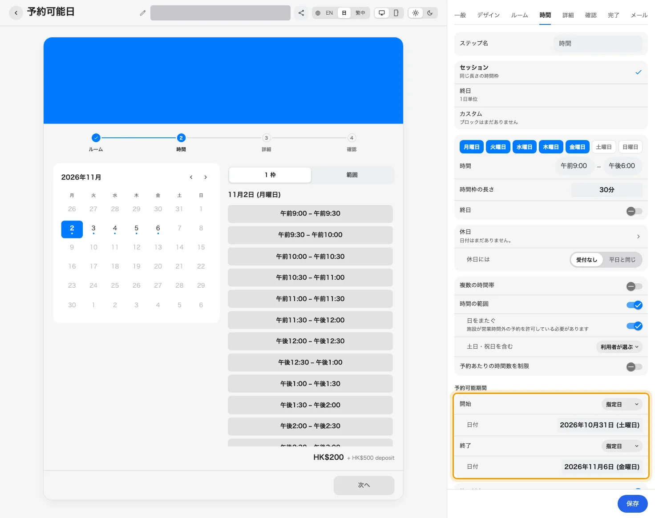
固定日の受付期間を設定する
Where in Offision: admin app → public-booking/overview (概要)

土日・祝日を含めるか選ぶ
以前の除外する表記では切替の方向を読み取りにくくなっていました。日をまたぐゲスト予約では、土日・祝日を含む設定を常に・しない・利用者が選ぶから選びます。ゲストの切替はオンで始まります。休業中の土日・祝日は課金せずにまたげますが、全期間を確保します。
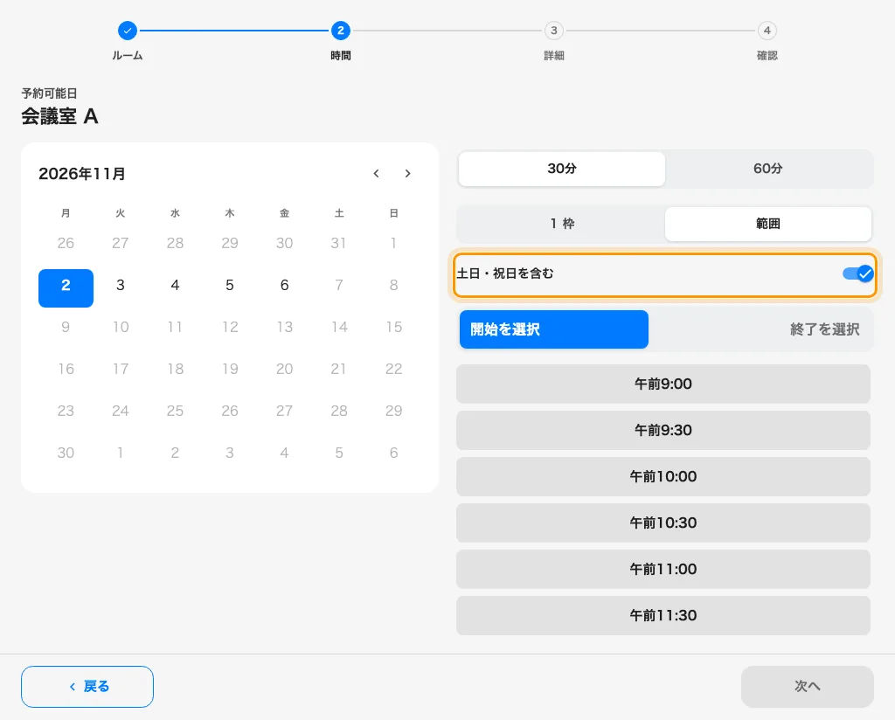
土日・祝日を含めるか選ぶ
Where in Offision: admin app → public-booking/overview (概要)

一般公開ページの外観を設定する
公開一覧には独立した外観設定がありませんでした。ゲスト予約の設定にある一般公開ページで外観とリスト項目の角の丸みを選び、保存します。公開リンクを開く・コピーして一覧を確認してください。個別の予約ページは自身のデザインを保ちます。
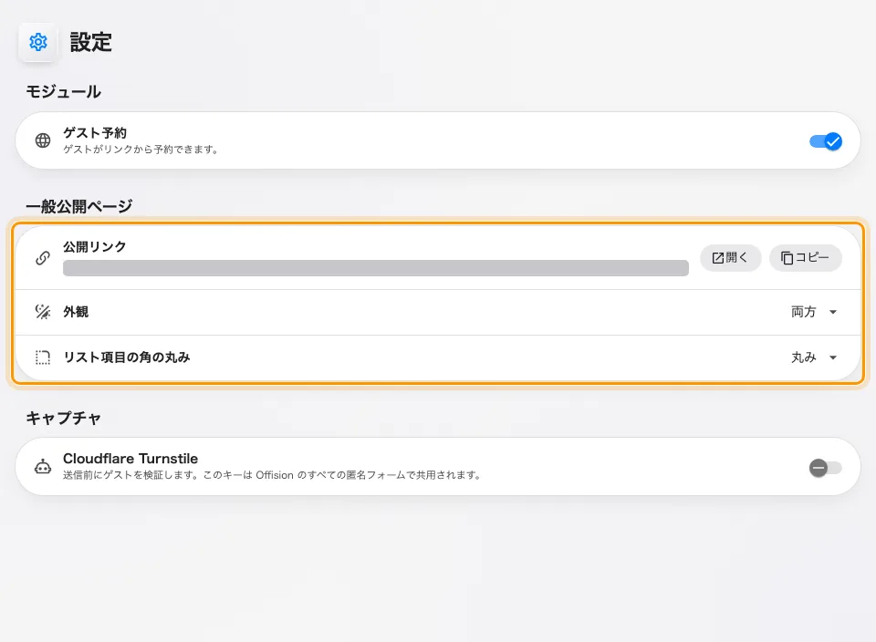
一般公開ページの外観を設定する
Where in Offision: admin app → public-booking/settings (設定)

終日予約を日付で確認する
時刻の表示で終日予約の日付を把握しにくくなっていました。終日を提供するゲスト予約ページで日付を選び、送信前に日付だけの確認内容を確認します。デスクトップではカレンダー横にも選択日を表示し、スマートフォンでは追加の表示欄を省きます。
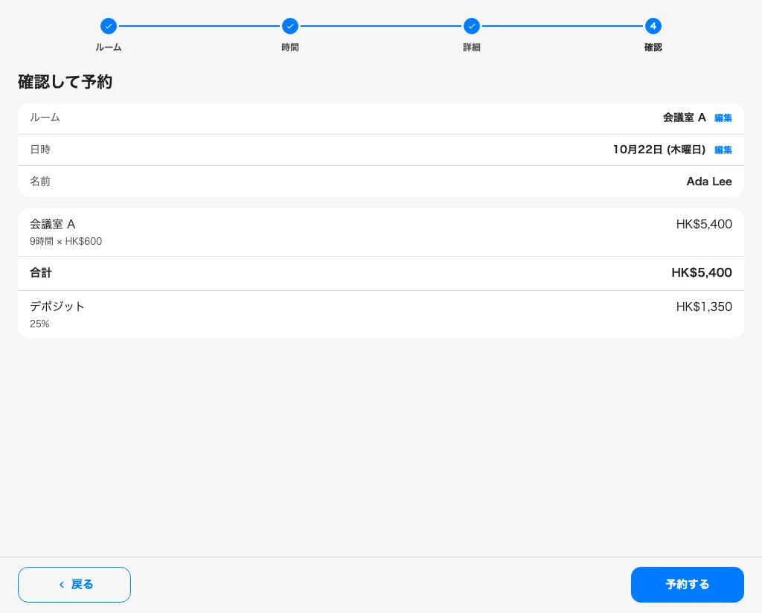
終日予約を日付で確認する
Where in Offision: admin app → public-booking/overview (概要)

管理カレンダーの個人順序を保つ
組織の初期順序だけでは個人の選択を保持できませんでした。UIカスタマイズの管理カレンダーで初期順序を設定し、管理カレンダーのリソース上にある順序選択で個人の設定を選びます。自分のアカウントに保存され、組織の初期値や他の人の順序には影響しません。
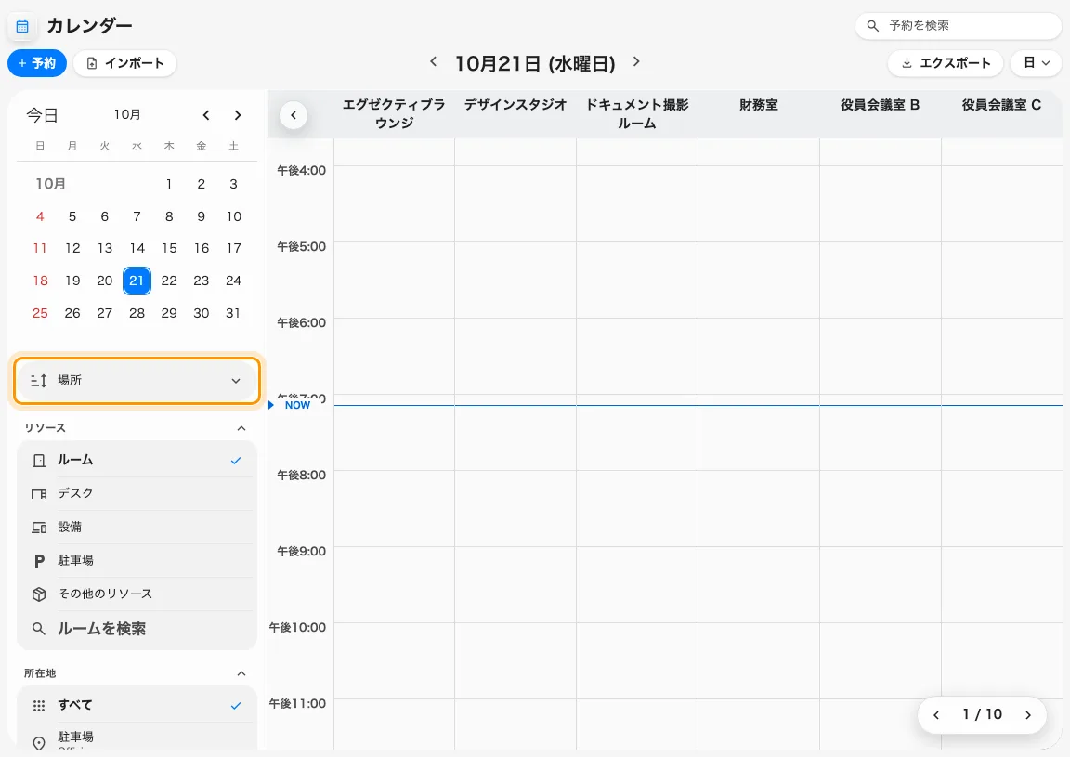
管理カレンダーの個人順序を保つ
Where in Offision: admin app → ui-customization/management-calendar (管理カレンダー)

変更点

ゲスト予約
- ゲスト予約の単一料金では曜日や祝日の違いを表せませんでした。料金プランに日別の料金表を追加でき、祝日料金を曜日料金より優先します。
- ルーム資料は別途案内する必要がありました。ゲスト予約ページごとに、各ルームのPDF・画像、表示順、翻訳したボタン名を設定し、ページの保存時に公開できます。
- 相対的な受付期間では固定の開催期間を設定できませんでした。ゲスト予約ページの時間で、開始と終了を個別に指定日にでき、終了日は当日を含みます。
- 土日・祝日の設定は除外する方向の表記でした。日をまたぐゲスト予約では「土日・祝日を含む」を常に・しない・利用者が選ぶから選べ、ゲストの切替はオンで始まります。全期間のルーム確保は維持します。
- ゲスト予約の一般公開ページには独立した外観設定がありませんでした。ゲスト予約の設定で外観とリスト項目の角の丸みを選び、公開リンクを開く・コピーできます。個別ページのデザインは変わりません。
- 終日のゲスト予約にも時刻が表示されていました。選択日を強調し、確認・完了・管理ページと予約メールでは予約日を表示します。
- フォーム入力中にゲスト予約の料金が変わる場合がありました。料金が変わったときは更新された見積りを確認・承諾してから送信します。

予約
- 管理カレンダーの初期順序だけでは個人の選択を保持できませんでした。UIカスタマイズで独自の初期順序を設定でき、管理カレンダーの個人の順序は他の人に影響せずアカウントに保存されます。

修正
- ゲストのカレンダーが、翌月に空きがあっても空の月を表示する場合がありました。
- ゲスト予約の受付期間外の日付が、選択可能な日と同じように表示される場合がありました。
- 休業中の週末にコピーしたゲスト予約の名前付きブロックが、保存後に消える場合がありました。
- ゲスト予約メールに結合ルーム名が表示されない場合がありました。
- クラウドに保存したゲスト予約の添付ファイルが検証に失敗する場合がありました。
- チェックイン・無断不参加のリマインダーで、タイムゾーンにHTMLがそのまま表示される場合がありました。
- 長期来訪者のApple Walletパスに不適切な関連性情報が含まれ、予定来訪のパスの有効期限がバッジと異なる場合がありました。
- ワークフローのノード設定を閉じると、編集中の内容が失われる場合がありました。
- ワークフローの保存で新しい編集内容が置き換わったり、ノード名の変更で依存するバインドが失われたりする場合がありました。
- Map 2.0でシーン再構築後にルームの表示状態が古いまま残る場合がありました。

